Информация о возобновлении действия деклараций о соответствии.
11.08.2023
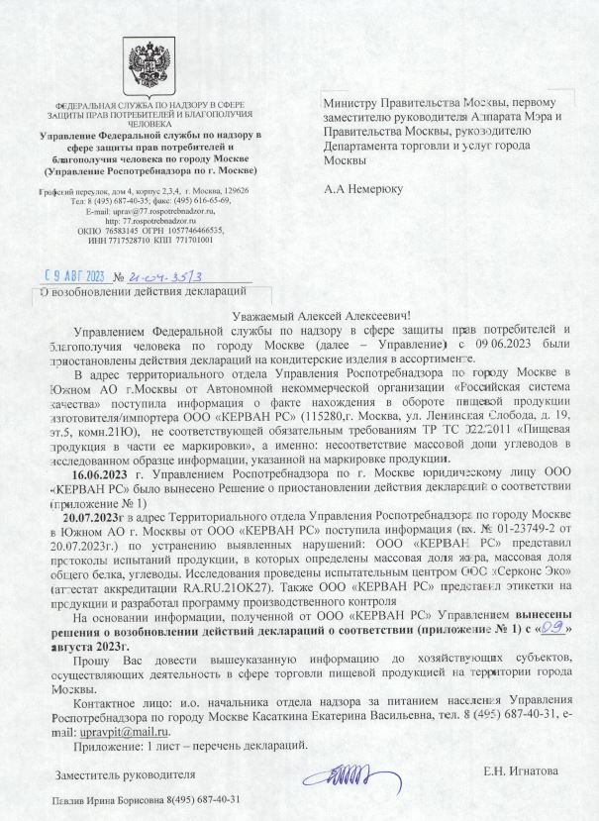
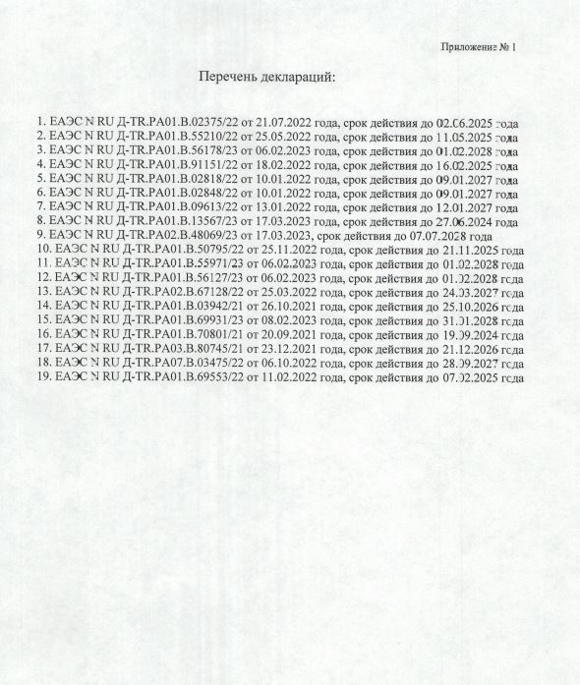

Адрес страницы: http://sokolniki.mos.ru/trade-and-services/inform/detail/11767345.html
Управа района Сокольники города Москвы

